**Zalecenia do czynnej ochrony płazów w wybranych lokalizacjach na terenie**

**Pomorskiego Zespołu Parków Krajobrazowych**

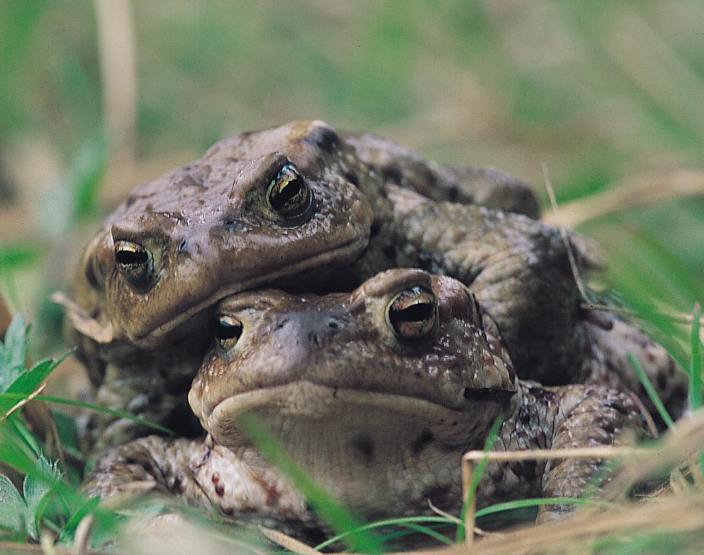

Opracowanie zostało sporządzone na podstawie umowy nr PZPK.ZD.02.2024, na zlecenie Województwa Pomorskiego - Pomorskiego Zespołu Parków Krajobrazowych.

## Wykonawca:

**dr Lech Krzysztofiak**

[krzysztofiak.lech@gmail.com](mailto:krzysztofiak.lech@gmail.com)

## Krzywe, maj 2024

Płazy są grupą zwierząt, które można spotkać w bardzo różnych środowiskach, w tym również na terenach poddanych dużej presji ze strony człowieka. Niezależnie od miejsca ich występowania wymagają one zarówno odpowiednich miejsc do rozrodu, żerowania jak i zimowania. W poszukiwaniu tych miejsc pokonują niekiedy znaczne odległości, często narażając się na liczne niebezpieczeństwa, zarówno o charakterze naturalnym (np. drapieżnictwo), jak i antropogenicznym (np. ruch samochodowy).

Sezonowe migracje płazów mają często masowy charakter. W krótkim okresie wędrują tysiące osobników, które napotykają na swej drodze różne bariery, w tym szlaki komunikacyjne. Szczególnie ważny jest okres wiosennych wędrówek. Większość ginących wówczas pod kołami pojazdów płazów to osobniki dojrzałe płciowo, a więc przygotowane do rozrodu, nierzadko w fazie godowej in amplexus.

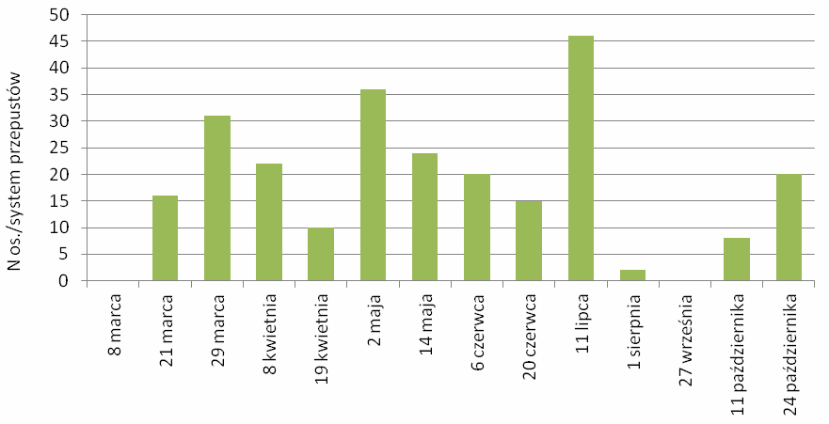Wysoką śmiertelność obserwujemy również wśród osobników młodych, tuż po przeobrażeniu, podejmujących swoją pierwszą wędrówkę ze zbiorników wodnych na żerowiska i zimowiska (Ryc. 1). Okresy migracji mają zatem istotny wpływ na stabilność populacji płazów. Dla niektórych gatunków, występujących nielicznie w naszym kraju i w całej Europie, nawet niewielkie zmniejszenie liczebności osobników stanowi niebezpieczeństwo wyginięcia populacji na danym terenie.

*Ryc. 1. Dynamika wykorzystania systemu przepustów przez płazy - Sidorówka, 2015 (Mackiewicz, Bednarek 2016)*

Ze względu na dużą nieregularność oraz rozciągnięcie w czasie wiosennych migracji płazów, zwłaszcza w ostatnich latach oraz przemieszczanie się płazów w ciągu pozostałego okresu sezonu - dyspersja młodych osobników, przemieszczanie się osobników w poszukiwaniu pożywienia oraz na zimowiska, konieczne jest trwałe zabezpieczenie korytarzy migracyjnych płazów. Najskuteczniejszym sposobem takiej ochrony jest budowanie stałych systemów przejść dolnych, składających się z tuneli wbudowanych w poprzek jezdni, barier naprowadzających umieszczonych po obu stronach drogi (ukierunkowujących ruch płazów w stronę otworów tunelu), portali łączących bariery z tunelami oraz stoprynien wbudowanych w poprzek dróg bocznych (dochodzących do zabezpieczonego odcinka jezdni), uniemożliwiających wejście płazów na jezdnię.

W Polsce, jak i w wielu innych krajach Europy, podejmowane są odpowiednie działania, mające na celu ochronę zwierząt podczas sezonowych migracji. Problem śmiertelności płazów na drogach został dostrzeżony również na obszarach chronionych należących do Pomorskiego Zespołu Parków Krajobrazowych, a zwłaszcza w Trójmiejskim Parku Krajobrazowym, Wdzydzkim Parku Krajobrazowym i Pomorskim Parku Krajobrazowym. Odpowiednie zapisy dotyczące tego problemu znalazły się w planach ochrony sporządzonych dla poszczególnych Parków.

Niniejsze opracowanie stanowi zalecenia do czynnej ochrony płazów w wybranych lokalizacjach na obszarach trzech parków krajobrazowych: Trójmiejskiego, Wdzydzkiego i Nadmorskiego. Zalecenia te zostały opracowane na podstawie wiedzy eksperckiej Wykonawcy, wizji lokalnej przeprowadzonej w kwietniu 2024 roku oraz materiałów dostarczonych przez Zamawiającego.

# Trójmiejski Park Krajobrazowy

Trójmiejski Park Krajobrazowy jest obszarem chronionym, m.in. ze względu na wartości przyrodnicze. Park posiada Plan Ochrony zatwierdzony Uchwałą nr 583/XLVII/22 Sejmiku Województwa Pomorskiego z dnia 24 października 2022 roku.

Jednym ze szczegółowych celów ochrony Parku jest zapewnienie warunków dla funkcjonowania populacji chronionych, rzadkich, ginących, zagrożonych i innych cennych gatunków zidentyfikowanych na terenie Parku, w tym płazów (m.in. traszki zwyczajnej *Lissotriton vulgaris*, traszki grzebieniastej *Triturus cristatus* i traszki górskiej *Ichthyosaura alpestris*) oraz trwałe zachowanie siedlisk najcenniejszych – chronionych, rzadkich i zagrożonych – gatunków, w tym w szczególności: utrzymanie i odtwarzanie korytarzy

ekologicznych, umożliwiających swobodne migracje zwierząt, likwidacje barier lub ograniczanie ich wpływu na migracje fauny, ograniczanie śmiertelności zwierząt, w szczególności płazów na szlakach komunikacyjnych.

Jednym ze zidentyfikowanych zagrożeń dla fauny płazów jest barierowe oddziaływanie sieci komunikacyjnej ograniczające swobodne migracje tych zwierząt. Dotyczy to m.in. lokalnych dróg w rejonie jeziora Wyspowo. Zgodnie z Planem jednym ze sposobów eliminacji lub ograniczenia tego zagrożenia jest podejmowanie działań ochronnych polegających na czasowym wygradzaniu dróg płotkami oraz przenoszeniu płazów przez jezdnię, a w najbardziej newralgicznych miejscach budowanie przejść pod trasami komunikacyjnymi. Okresowe grodzenie, odławianie gromadzących się płazów i przenoszenie przez jezdnię traktować należy tylko jako rozwiązanie tymczasowe.

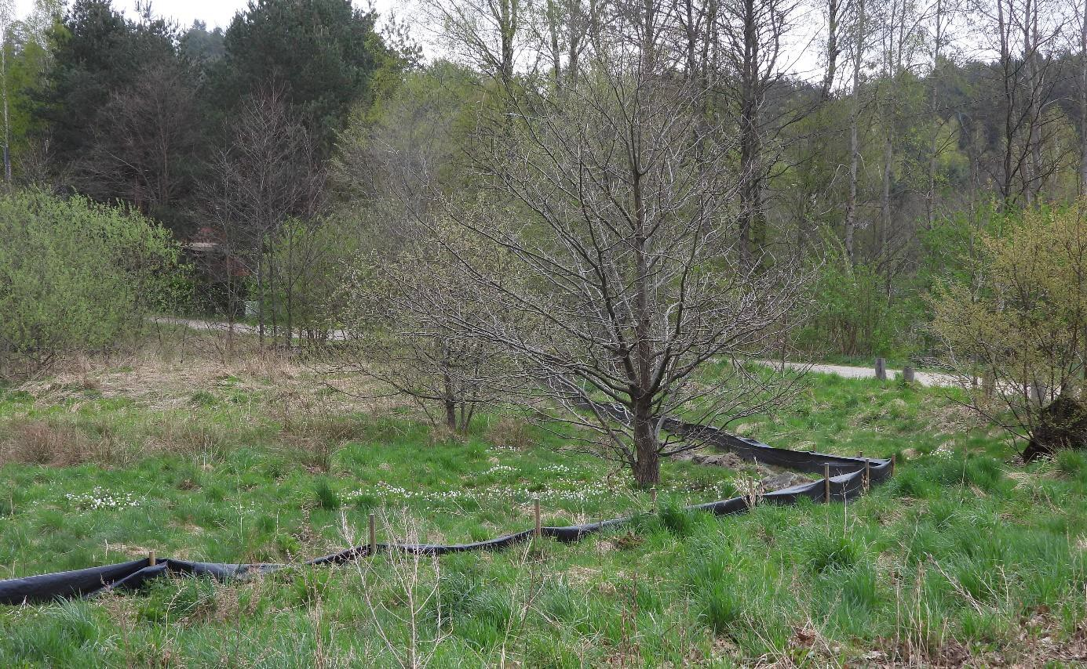Park od szeregu lat prowadzi obserwacje śmiertelności płazów w wybranych lokalizacjach, podejmując równocześnie działania ochronne polegające na czasowym wygradzaniu dróg płotkami herpetologicznymi (Ryc. 2). Szczególne duża śmiertelność płazów, zwłaszcza ropuchy szarej *Bufo bufo* i żaby trawnej *Rana temporaria*, notowana jest wzdłuż drogi gruntowej w miejscowości Wyspowo, na wysokości jeziora Wyspowo - działki nr 264/1, 264/2 i 264/3, obręb ewidencyjny Gniewowo (Ryc. 3).

*Ryc. 2. Płotki herpetologiczne rozstawione wzdłuż drogi gruntowej w miejscowości Wyspowo, gmina Wejherowo (2024)*

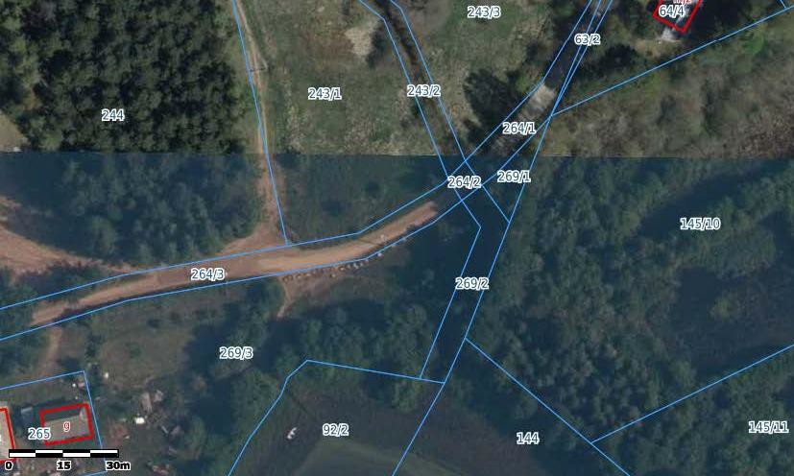

*Ryc. 3. Obszar objęty działaniem w miejscowości Wyspowo, gmina Wejherowo*

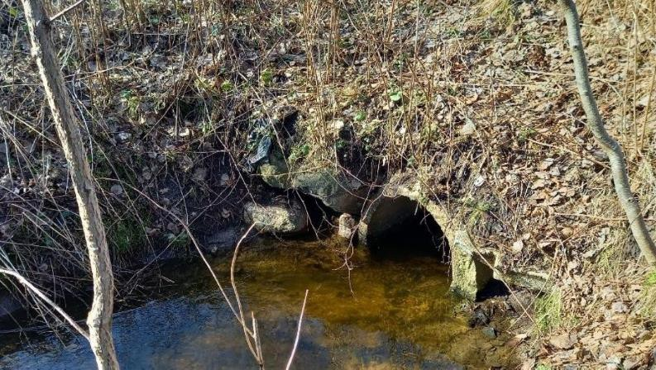W tej lokalizacji płazy najintensywniej przekraczają drogę na odcinku o długości około 125 m, przedzielonym przepustem pod drogą (działka nr 264/2), przez który przepływa niewielka rzeka Cedron (Ryc. 4), łącząca jez. Wyspowo z podmokłym terenem znajdującym się po północnej stronie drogi i płynąca dalej na północny zachód.

*Ryc. 4. Aktualnie istniejący przepust pod drogą gruntową w miejscowości Wyspowo, przez który przepływa rzeka Cedron*

## Zalecenia ochronne

Z uwagi na rodzaj nawierzchni drogi (droga gruntowa), krótki odcinek niezbędny do zabezpieczenia barierami herpetologicznymi (ok. 120 m) oraz obecność cieku płynącego w poprzek drogi (istniejącym przepustem betonowym o średnicy 60 cm) mniej więcej w środkowej części odcinka drogi przeznaczonego do zabezpieczenia, zaleca się budowę przejść dolnych z wykorzystaniem jedynie barier herpetologicznych (naprowadzających) oraz istniejącego, przebudowanego przepustu pod drogą.

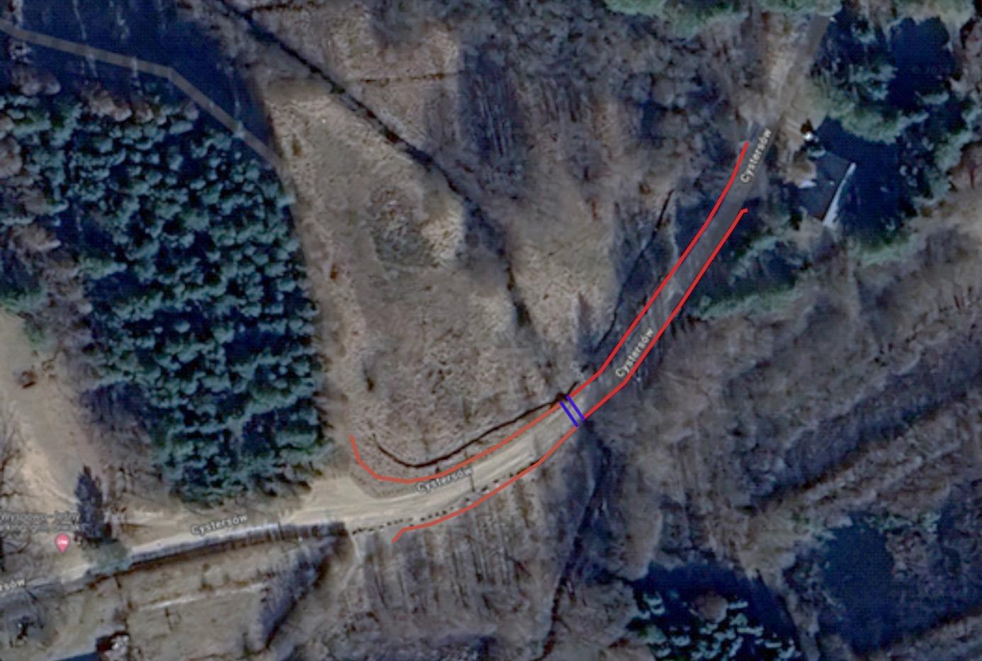Zatem całe działanie będzie polegało na zainstalowaniu barier herpetologicznych po obu stronach drogi, w dwóch odcinkach - południowym, od drogi leśnej biegnącym pomiędzy działkami 244 i 243/1 do przepustu, przez który przepływa rzeka (o długości ok. 60 m po każdej stronie drogi) i północnym, od przepustu w kierunku północnym (długość barier po stronie zachodniej drogi - 75 m, a po stronie wschodniej - 60 m) oraz przebudowy istniejącego przepustu. Lokalizację barier herpetologicznych przedstawia rycina nr 4. Bariery herpetologiczne po obu stronach rzeki muszą być połączone z półkami suchymi, stanowiącymi element przebudowanego przepustu.

*Ryc. 4. Proponowana lokalizacja elementów systemu dolnych przejść dla płazów na drodze gruntowej w miejscowości Wyspowo ( - bariery naprowadzające,*

*- przepust z półkami)*

Instalacja barier herpetologicznych po stronie wschodniej drogi (od strony jeziora Wyspowo) musi być tak przeprowadzona, aby nie naruszała znajdujących się tam skupisk głazów narzutowych. W tym przypadku bariery należy odsunąć od krawędzi drogi poza pas głazów, a tym samym zająć część działki nr 269/3. Instalując bariery należy pamiętać, aby końcowe ich odcinki dochodzące do przepustu były dokładnie połączone z półkami, co zapewni sprawne i bezpieczne nakierowanie ruchu zwierząt na prześwit przepustu. Zewnętrzne zakończenia barier powinny być wykonane w formie „U” uniemożliwiającej przejście płazów i gadów poza bariery.

W tej konkretnej lokalizacji można zastosować różne rodzaje barier herpetologicznych - np. wykonane z polimerbetonu (firmy ACO z Legionowa) lub z tworzywa sztucznego (np. firmy SIATMAR z Katowic czy Pusz z Otwocka). Bariery będą odsunięte od krawędzi drogi na tyle, że nie będą zbytnio narażone na zniszczenie przez użytkowników drogi. Dlatego też zastosowanie barier plastikowych, tańszych od barier betonowych lub wykonanych z polimerbetonu, jest dopuszczalne.

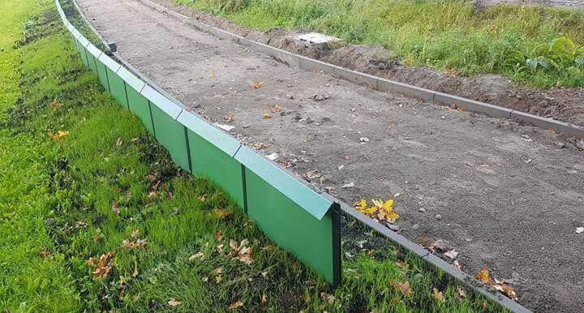Firma SIATMAR Marek Jankiewicz (Astrów 10, 40-045 Katowice, woj. śląskie Netbuy Business Center) oferuje bariery dla płazów HDPE wykonane z wysokiej jakości plastiku z odpornością na niskie i wysokie temperatury (Ryc. 5).

*Ryc. 5. Bariery herpetologiczne firmy SIATMAR wykonane z tworzywa sztucznego*

Bariery te są stabilne dzięki zastosowaniu specjalnych słupków oraz małej wagi prefabrykatów. Elementy łączeniowe zapewniają szczelność konstrukcji, co minimalizuje

wypełnianie gruntem i przerastanie przez rośliny oraz zabezpiecza przed klinowaniem się małych zwierząt. Są lekkie i łatwe w instalacji. Generują niskie koszty utrzymania i budowy oraz zapewniają długoletnią trwałość dzięki stabilizacji na UV. Nie ulegają deformacjom w zakresie temperatur -30/+40°C.

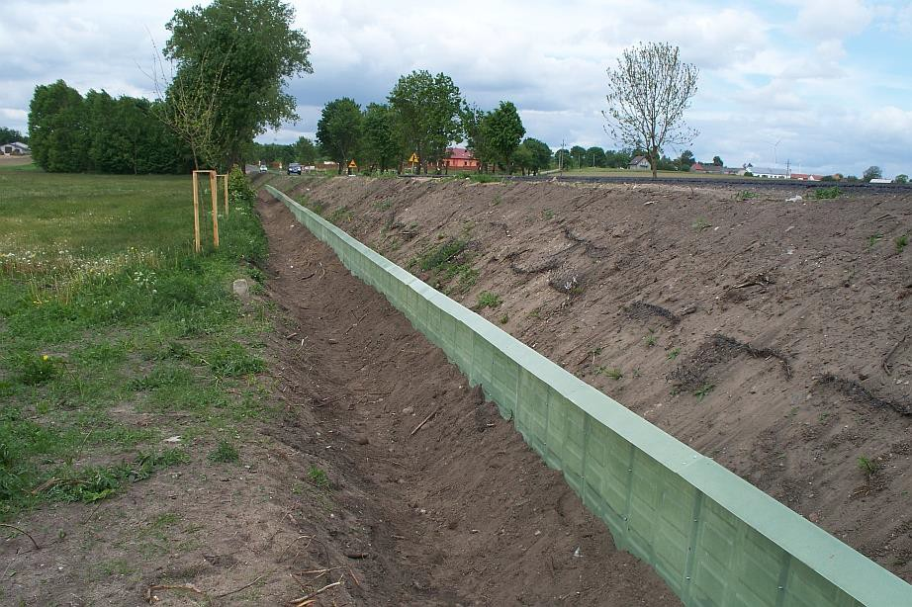Firma Pusz (FPiH Pusz, ul. Warsztatowa 3, 05-400 Otwock) oferuje bariery herpetologiczne wykonane z laminatu poliestrowo-szklanego (Ryc. 6). Laminat dzięki zastosowaniu żywicy poliestrowej i maty szklanej wykazuje bardzo wysoką odporność na agresję środowiska, co w połączeniu z wysoką wytrzymałością mechaniczną jest dobrym materiałem do tego typu zastosowań. Laminat wykonany jest z czystych żywic w kolorze zielonym, co gwarantuje dużą trwałość oraz dobrze wpasowuje się w środowisko. Bariery składają się z paneli o wysokości 660 mm (160 mm panelu wkopane zostaje w grunt). W skład systemu wchodzą również słupki o długości 1000 mm wykonane z laminatu w kształcie kątowników (z czego 500 mm wkopuje się w ziemię, a na pozostałej długości przytwierdza się panel).

*Ryc. 6. Bariery herpetologiczne firmy Pusz wykonane z laminatu poliestrowo-szklanego*

Droższym rozwiązaniem, ale zapewniającym większą trwałość, jest budowa systemu z barier herpetologicznych firmy ACO (ACO Sp. z o.o., Łajski, ul. Fabryczna 5, 05-119 Legionowo), wykonanych z polimerbetonu (Ryc. 7). Materiał ten charakteryzuje się m.in. wysoką

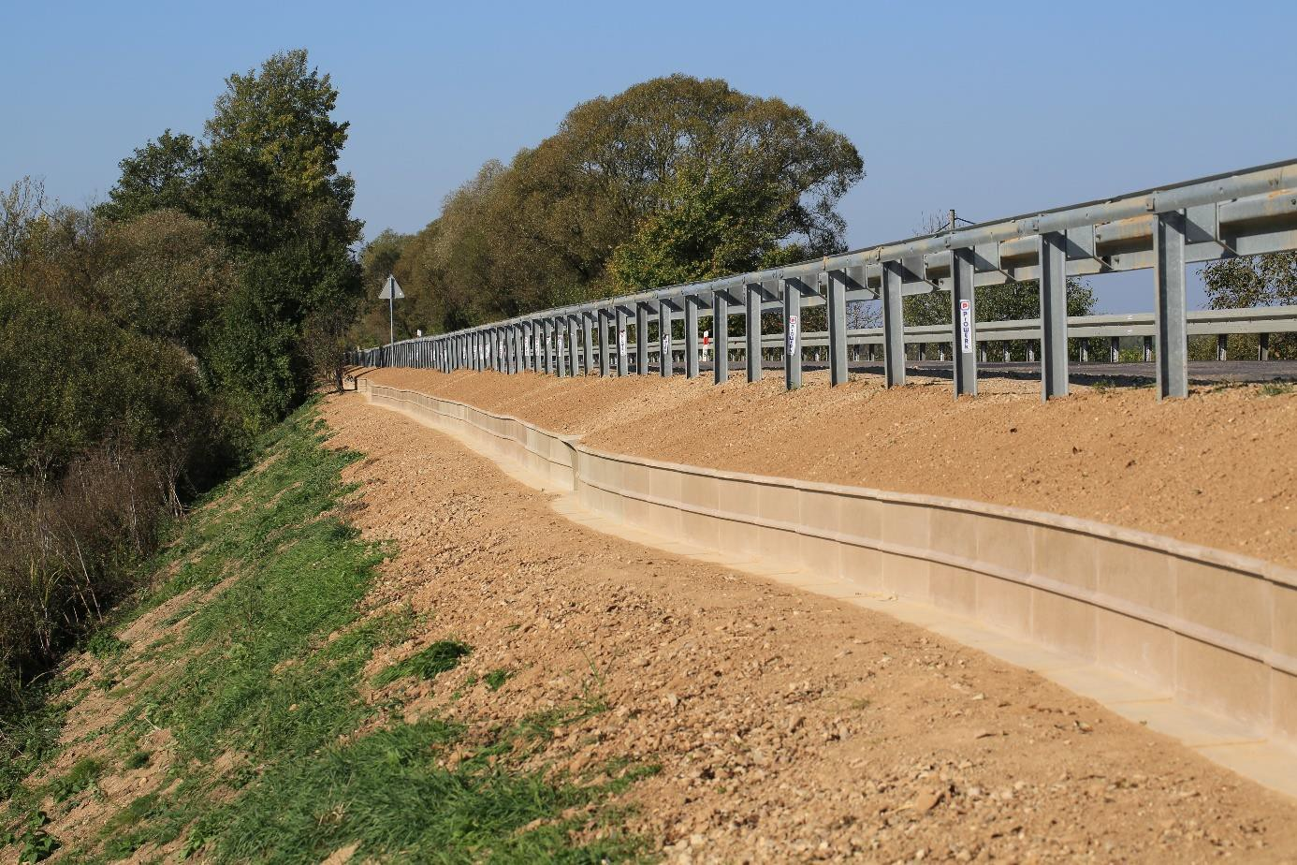wytrzymałością na ściskanie i zginanie, niskim współczynnikiem rozszerzalności cieplnej materiału i wysoką stabilnością wymiarów, dużą zdolnością tłumienia drgań, wysoką odpornością chemiczną (m.in. na substancje chemiczne występujące w środowisku i stosowane do odmrażania nawierzchni), nasiąkliwością równą zeru oraz możliwością łatwej obróbki mechanicznej. Bariery herpetologiczne ACO PRO LEP 100 mają długość 100 cm, szerokość 47 cm i wysokości 45 cm.

*Ryc. 7. Bariery herpetologiczne firmy ACO wykonane z polimerbetonu*

Drugim elementem systemu przejść dolnych w tej lokalizacji jest przepust z półkami suchymi po obu jego stronach. Aktualny przepust to przepust betonowy, o przekroju kołowym około 60 cm. Przepust ten należy przebudować, powiększając jego średnicę, aby zmieściły się po jego bokach półki o szerokości ok. 50 cm każda. Pomiędzy półkami należy utrzymać prześwit nie mniejszy, niż 60 cm. Można zastosować różne typy przepustu, np. o przekroju łukowo- kołowym (gardzielowym) lub prostokątnym. Półki muszą być zainstalowane powyżej największego poziomu wody w przepuście. Mogą to być przykładowo półki firmy Pusz z laminatu poliestrowo-szklanego o grubości 6 mm, szerokości 52 cm i długości 121,5 cm, łączone na zakład o szerokości 5 cm (Ryc. 8). Odpowiednia wytrzymałość półki zagwarantowana jest przez zastosowanie wzmocnień w postaci drobnych przetłoczeń wzdłużnych i poprzecznych i wygiętych kołnierzy zewnętrznych. Firma Pusz proponuje dwa

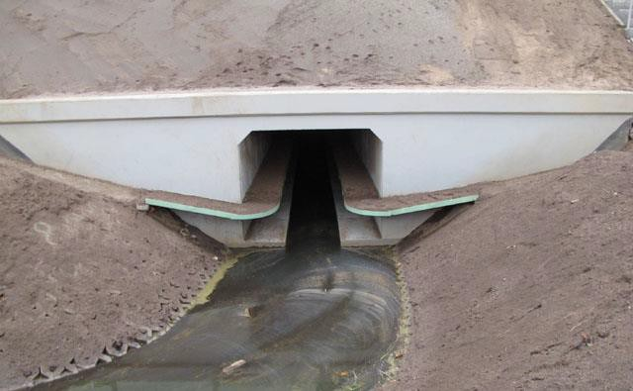sposoby mocowania półek. Pierwszy z nich za pomocą trójkątnych wsporników montowanych do ściany przepustu. Drugi przewiduje takie konstrukcyjne wzmocnienie półki, by mogła ona być zainstalowana przez przymocowanie kołnierza do ścian przepustu za pomocą śrub rozporowych, bez dodatkowych elementów wspierających. Powierzchnię półek należy pokryć cienką warstwą drobnego żwiru, a następnie 2-3 centymetrową warstwą rodzimego gruntu, zachowując naturalny charakter przejścia. Półki nie wykazują odkształceń przy obciążeniach do 100 kg, nie wpadają w wibracje, a boczne kołnierze o wysokości 7 cm zapewniają bezstresowe przejście małych zwierząt przez przepust.

*Ryc. 8. Półki suche firmy Pusz wykonane z laminatu poliestrowo-szklanego, zamontowane po obu stronach przepustu*

## Koszty gotowych elementów systemu dolnych przejść dla płazów

Koszty zakupu barier herpetologicznych będą uzależnione od ostatecznego wyboru ich rodzaju. Łączna długość barier, obejmująca obie strony drogi, wynosi 255 m.

Koszt barier firmy ACO (ACO PRO LEP 100 ścianka naprowadzająca, dł. 100 cm, polimerbeton): 255 m x 470 zł = 119 850 zł netto.

Koszt barier firmy Pusz (bariery dla płazów, dł. 100 cm, 4 zakończenia w kształcie litery U, tzw. zawrotki - składają się na nią: płotek prosty, 2 skręty, 5 słupków, laminat poliestrowo-

szklany): 255 m x 175 zł = 44 625 zł netto + 4 zawrotki x 525 zł = 2 100 zł netto; Razem:

46 725 zł netto.

Koszt półki firmy Pusz (szerokość 52 cm ze wspornikami, dł. 100 cm, laminat poliestrowo- szklany): 10 m x 175 zł = 1 750 zł netto.

# Zasady ogólne budowy dolnych przejść dla płazów

Projektując system przejść dolnych dla płazów należy zwrócić uwagę na kilka elementów, które będą rzutowały na prawidłowe funkcjonowanie całego systemu. Odległości barier

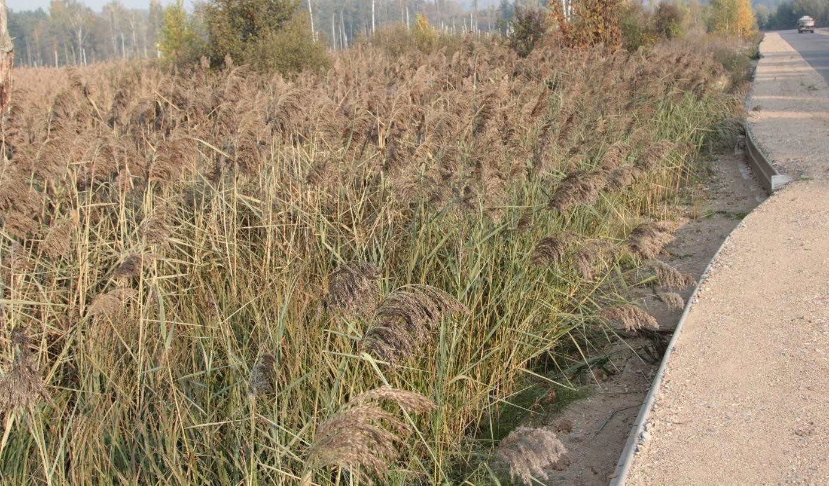naprowadzających od krawędzi nawierzchni asfaltowej powinny być jak największe, tak aby nie przeszkadzały one użytkownikom drogi. Ścianki poszczególnych odcinków barier muszą być precyzyjnie połączone ze sobą oraz z wejściami do tuneli (portalami). Jeżeli szerokość pasa drogowego będzie wystarczająco duża, to należy tak wyprofilować linię barier naprowadzających, aby w pobliżu wlotu do tunelu łagodnie kierowała się w jego stronę - wszystkie wejścia do tuneli będą cofnięte w stosunku do linii barier (Ryc. 17). Pozwoli to lepiej naprowadzić poruszające się wzdłuż barier płazy do tunelu.

*Ryc. 17. Przykład dobrze wyprofilowanej linii barier naprowadzających*

Należy starać się, aby górne krawędzie barier nie wystawały ponad powierzchnię pobocza drogi. Jeżeli nie będzie to możliwe, to na całej długości drogi zabezpieczonej barierami naprowadzającymi trzeba ustawić słupki drogowe. W ten sposób unikniemy przypadków niszczenia barier przez pojazdy odśnieżające jezdnię. Jednym z elementów barier jest zintegrowany pas przeznaczony do ruchu zwierząt, tzw. stopa (bieżnia), po której poruszają się płazy idące wzdłuż barier. Jest ona dosyć wąska, co sprawia, że w bardzo bliskiej odległości od barier mogą wyrastać wysokie rośliny zielne. W przypadku ich dużego zagęszczenia i pochylenia się w kierunku jezdni tworzą one zielony pomost, po którym mogą poruszać się płazy, przechodząc przez bariery naprowadzające i wychodząc na jezdnię. W takich przypadkach należy zastanowić się nad rozwiązaniami rozszerzającymi „bieżnię” barier, w takim stopniu, aby rośliny nie wyrastały zbyt blisko niej. Można np. ułożyć wzdłuż 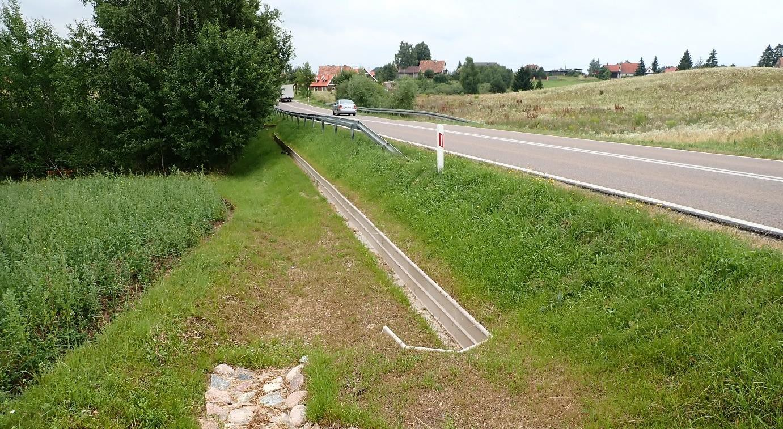ciągu barier dodatkowe płyty denne ACO PRO KS, wykonane z polimerbetonu, o szerokości 48 cm, które rozszerzą bieżnię. Bardzo ważny jest układ barier naprowadzających na końcach ich ciągów. Muszą być one ułożone w taki sposób, aby zawracać idące wzdłuż barier płazy i ponownie skierować je w stronę otworów wejściowych do tuneli. Najczęściej zakończenia ciągów barier tworzą układ podobny do litery C (Ryc. 18).

*Ryc. 18. Zakończenie ciągu barier naprowadzających: w kształcie litery „C”, zapewniające skuteczne zawracanie płazów*

Szczegółowa lokalizacja poszczególnych elementów systemu dolnych przejść będzie określona na etapie opracowywania projektu technicznego przedsięwzięcia, z uwzględnieniem konfiguracji terenu i jego zagospodarowania.

Budowa przejść dolnych, które zostały opisane w niniejszym opracowaniu nie wymaga pozwolenia na budowę. Zgodnie z art. 29 ust. 2 pkt l2 ustawy z dnia 7 lipca 1994 r. - Prawo budowlane (Dz. U. 2024 poz. 725): Art. 29. 12. Nie wymaga decyzji o pozwoleniu na budowę oraz zgłoszenia, o którym mowa w art. 30, budowa: przepustów o przekroju wewnętrznym do 0,85 m2.

# Piśmiennictwo

Mackiewicz A., Bednarek J. 2016. Monitoring efektów związanych z budową przepustów dla płazów. Raport z realizacji zadania wykonanego w ramach projektu "Ochrona płazów

na obszarach Natura 2000 w północno-wschodniej Polsce" (LIFE12 NAT/PL/000063). Krzywe, maszynopis.

Obwieszczenie Marszałka Sejmu Rzeczypospolitej Polskiej z dnia 10 marca 2023 r. w sprawie ogłoszenia jednolitego tekstu ustawy – Prawo budowlane. Dz. U. 2023, poz. 682.